岡山県労福協主催 第22回ボウリング大会開催
団体優勝は三井E＆S労連MSR労働組合
（玉野地区労福協）！
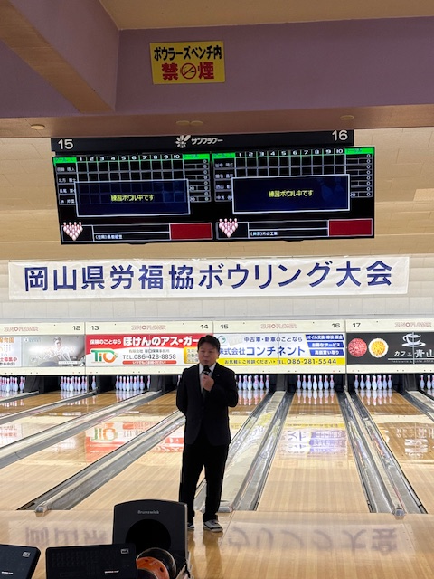
開催日時 2026年1月24日（土）10：20～ 開会のあいさつ（小橋会長）
開催場所 サンフラワーボウル 倉敷市
参 加 者 ２6チーム（１０8名） 《成績》1チーム4人、2ゲーム合計（女子ハンディ20）
 | 団体戦 | 個人（男子） | 個人（女子）
優 勝 | 三井E&S労連MSR労働組合  1,330点（玉野地区労福協） | 418点 河本 卓也 様  （三井E&S労連MSR労働組合） | 427点 高橋 富子 様  （三井E&S労連MSR労働組合）
準優勝 | NTT労働組合  1,299点（高梁地区労福協） | 415点 田中 実 様  （黒崎播磨労働組合備前支部） | 364点 堀家 八千江 様  （ＮＴＴ労働組合）
第３位 | 岡山県関係職員労働組合  1.297点（岡山地区労福協） | 408点 中奥 健太 様  （瀬戸埠頭労働組合） | 353点 多田 友奈 様  （三菱ガス化学労働組合B）
